 | 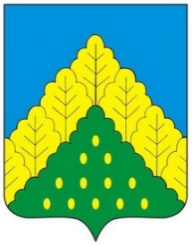
ЧĂВАШ РЕСПУБЛИКИН  КОМСОМОЛЬСКИ  МУНИЦИПАЛЛĂ ОКРУГĔН  АДМИНИСТРАЦИЙĔ  ЙЫШẰНУ  12.03.2024 ç. № 218  Комсомольски ялĕ |  | АДМИНИСТРАЦИЯ  КОМСОМОЛЬСКОГО  МУНИЦИПАЛЬНОГО ОКРУГА  ЧУВАШСКОЙ РЕСПУБЛИКИ  ПОСТАНОВЛЕНИЕ  12.03.2024 г. № 218  село Комсомольское

О признании утратившим силу постановления администрации Комсомольского муниципального округа от 01 марта 2023 года № 177 «Об утверждении Положения о муниципальном контроле на автомобильном транспорте, городском наземном электрическом транспорте и в дорожном хозяйстве в границах населенных пунктов Комсомольского муниципального округа»

Администрация Комсомольского муниципального округа Чувашской Республики п о с т а н о в л я е т:
1. Признать утратившим силу постановление администрации Комсомольского муниципального округа от 01 марта 2023 года № 177 «Об утверждении Положения о муниципальном контроле на автомобильном транспорте, городском наземном электрическом транспорте и в дорожном хозяйстве в границах населенных пунктов Комсомольского муниципального округа».
2. Настоящее постановление вступает в силу после его официального опубликования в периодическом печатном издании «Вестник Комсомольского муниципального округа».

Глава Комсомольского
муниципального округа Н. Н. Раськин

